Строительство станций «Новаторская» и «Калужская» БКЛ планируется завершить до конца года
17.05.2021

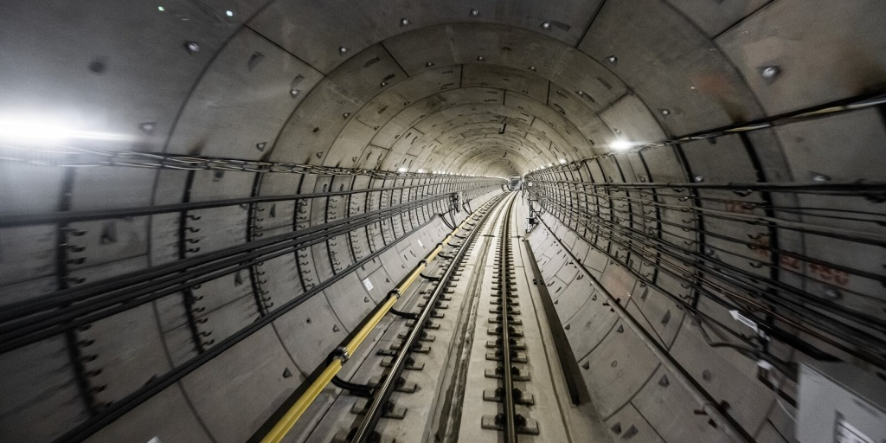
Заместитель Мэра Москвы в Правительстве по вопросам градостроительной политики и строительства Андрей Бочкарев рассказал о том, что девять станций Большой кольцевой линии (БКЛ) планируется ввести в эксплуатацию до конца этого года.
Среди них станции «Новаторская» и «Калужская» («Воронцовская»), расположенные в Обручевском районе на Юго-Западе Москвы.
По сообщению официального портала Мэра Москвы, уже в конце года будет открыто движение на 70 процентах нового кольца.
Напомним, интерьеры станции «Воронцовская» сделают похожими на каюту космического корабля. Подвесной 3D-потолок соберут из множества алюминиевых пластин и неоновых светильников, чтобы у пассажиров создавалось ощущение непрерывного движения – это будет своего рода поток, напоминающий Млечный Путь. В цветовом оформлении станции будут преобладать серые, черные и оранжевые цвета. Пол выполнят из серого гранита, стены – из металлических кассет, а облицовку колонн – из мрамора.
Будущая станция «Воронцовская» расположена на пересечении ул. Профсоюзная со Старокалужским шоссе. Она будет пересадочной на станцию «Калужская» Калужско-Рижской линии метро.
Станция «Новаторская» будет пересадочной со станцией «Улица Новаторов» и расположена вдоль улицы Новаторов вблизи примыкания к Ленинскому проспекту.
С открытием станций ситуация с транспортной доступностью метро в Обручевском районе радикально изменится в лучшую сторону.
ФОТО: mos.ru

Адрес страницы: http://obruchev.mos.ru/presscenter/news/detail/9950195.html
Управа Обручевского района города Москвы

